Пожар в Обручевском районе

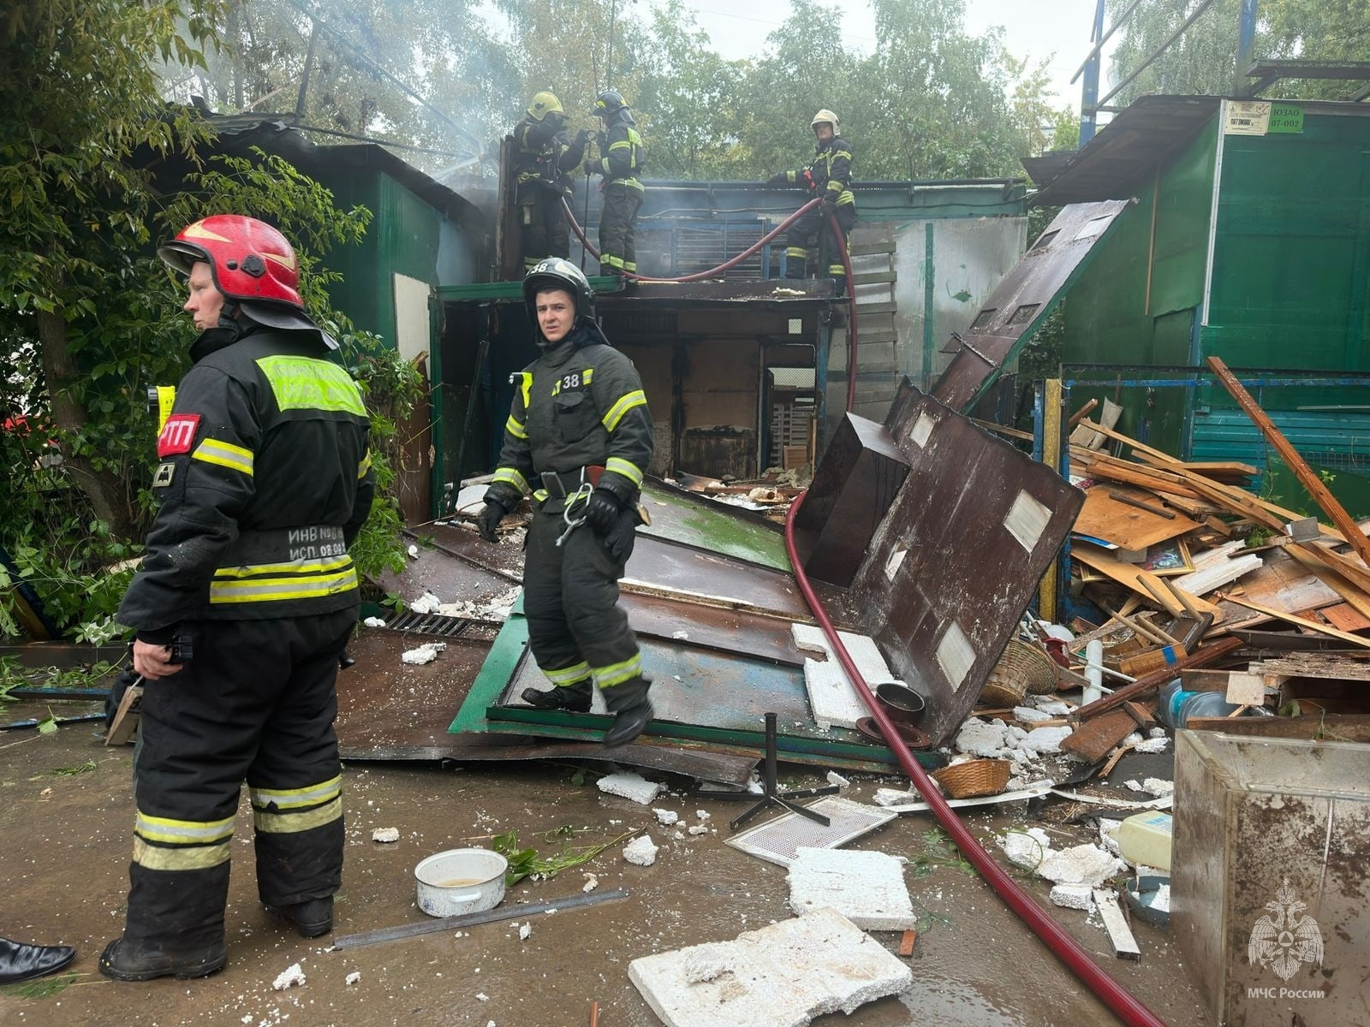
26 июля 2023 года в 14:02 пожарно-спасательные подразделения выезжали по адресу: ул. Архитектора Власова, д. 43. Происходило горение заброшенной голубятни на площади 15 кв метров. Под руководством начальника караула 38 ПСЧ ФПС ПСО ФПС Управления по ЮЗАО Главного управления МЧС России по г. Москве старшего сержанта внутренней службы Леонида Кодатенко в 14:12 пожар ликвидирован.
Управление по ЮЗАО Главного управления МЧС России по г. Москве напоминает о необходимости соблюдения правил пожарной безопасности – помните, от этого зависит ваша жизнь, жизнь ваших близких и сохранность имущества.
При обнаружении пожара незамедлительно звоните по телефону «101»

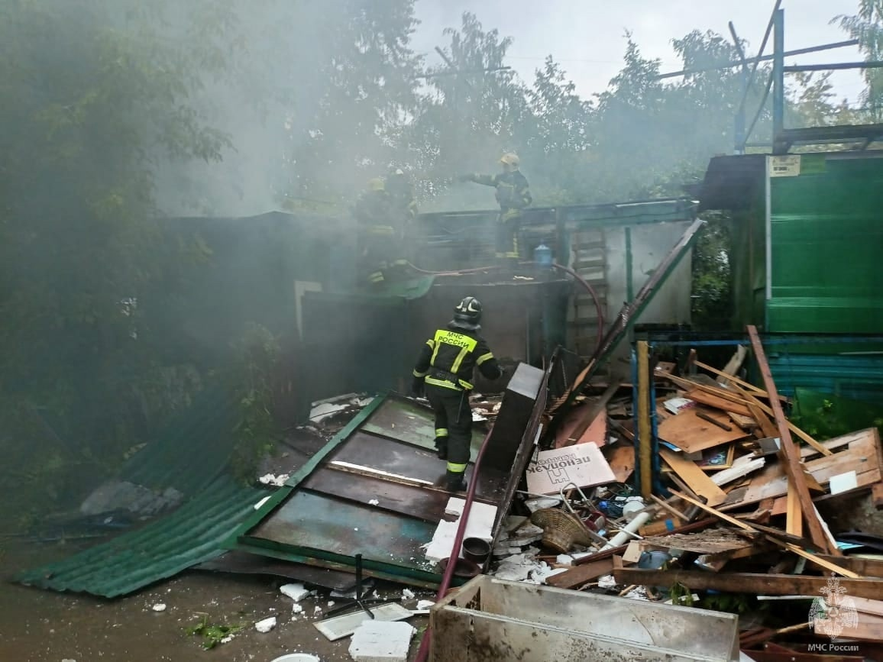
#МЧСЮЗАО #пожар #пожарнаябезопасность

